Vorlage: www.alternativ-mobil.info

**Euro** 100

**Euro** -

**Euro** -

Stromkosten bei einem Strompreis von 0,274 Euro/Abrechnungseinheit

Kraftstoffkosten ( Beispielkraftstoff ) bei einem Kraftstoffpreis von 1,290 Euro/Abrechnungseinheit

Energieträgerkosten bei einer Laufleistung von 20.000 km:

Jahressteuer für dieses Fahrzeug

Erstellt am: 01.01.2000

**kombiniert:**

**kombiniert:**

**außerorts:**

**innerorts:**

**kombiniert:**

**Kraftstoff:** Beispielkraftstoff

**andere Energieträger:** Strom/Wasserstoff/-

**Masse des Fahrzeugs:** 000 kg

**Marke:** Beispielmarke

**Modell:** Beispielmodell

**Leistung**:000kw

**Stromverbrauch**

**CO2-Emissionen**

**Kraftstoffverbrauch**

**Information über Kraftstoffverbrauch,**

**CO2-Emissionen und Stromverbrauch i.S.d. Pkw-EnVKV**

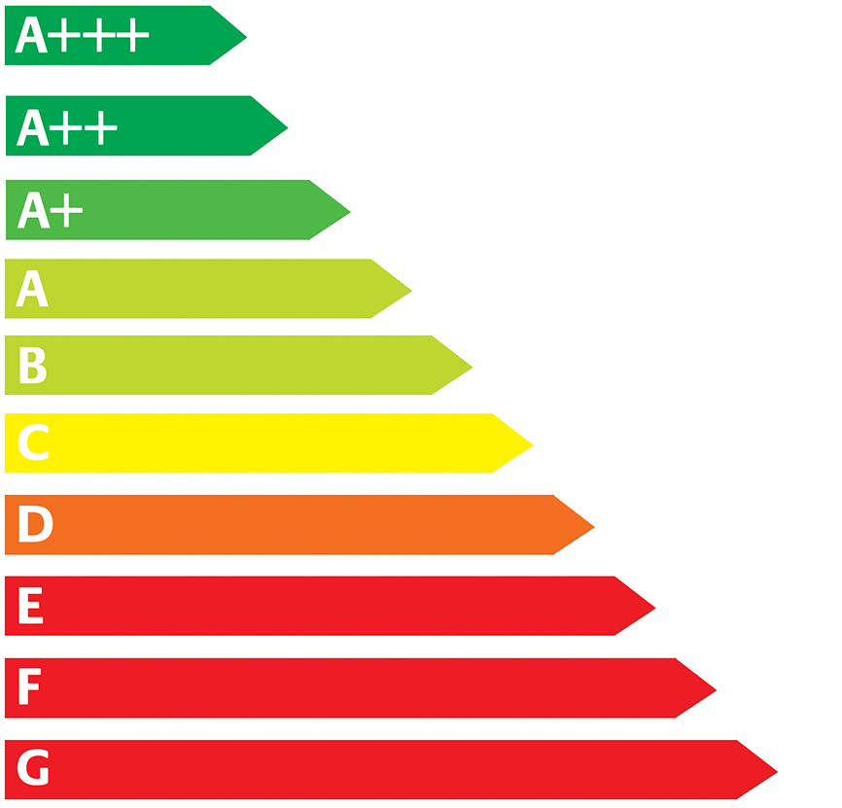

/100 km

/100 km

/100 km

g/km

kWh/100 km

Die angegebenen Werte wurden nach vorgeschriebenen Messverfahren (§ 2 Nrn. 5, 6, 6a PKW-EnVKV in der gegenwärtig geltenden Fassung) ermittelt. CO2-Emissionen, die durch die Produktion und Bereitstellung des Kraftstoffes bzw. anderer Energieträger entstehen, werden bei der Ermittlung der CO2-Emissionen gemäß der Richtlinie 1999/94/E G nicht berücksichtigt. Die Angaben beziehen sich nicht auf ein einzelnes Fahrzeug und sind nicht Bestandteil des Angebotes, sondern dienen allein Vergleichszwecken zwischen den verschiedenen Fahrzeugtypen.

**Hinweise nach Richtlinie 1999/94/EG:**

Der Kraftstoffverbrauch und die CO2-Emissionen eines Fahrzeugs hängen nicht nur von der effizienten Ausnutzung des

Kraftstoffs durch das Fahrzeug ab, sondern werden auch vom Fahrverhalten und anderen nichttechnischen Faktoren beeinflusst.

CO2 ist das für die Erderwärmung hauptsächlich verantwortliche Treibhausgas. Ein Leitfaden für den Kraftstoffverbrauch und

die CO2-Emissionen aller in Deutschland angebotenen Personenkraftfahrzeugmodelle ist unentgeltlich an jedem Verkaufsort in Deutschland erhältlich, an dem neue Personenkraftfahrzeugmodelle ausgestellt oder angeboten werden.

**CO2-Effizienz**

**Auf der Grundlage der gemessenen CO2-Emissionen unter**

**Berücksichtigung der Masse des Fahrzeugs ermittelt.**